Инструкция по программированию и подключению декодера iMLed4DMXmini (чип TM512AC).
- Программирование(запись адресов) iMLed4DMXmini.
1 вариант
Схема: PC(программа Prog512) + iMLedMASTER_DMX + iMLed4DMXmini(чип TM512AC)
- Подключить контроллер iMLedMASTER DMX кабелем USB к компьютеру (Windows7 и выше).
- Подключить декодер iMLed4DMXmini к контроллеру iMLedMASTER_DMX через шины D+,D-,GND,+.
- Подать на контроллеру iMLedMASTER_DMX напряжение питания 5V.
- Запустить программу « Prog512 ». В программе установить следующие параметры:
Количество устройств – 512
Начальный адрес 0, приращение 3 - устанавливаются адреса 1, 2, 3, 4
Начальный адрес 1, приращение 4 - устанавливаются адреса 2, 3, 4, 5 и т.д.
Нажать «Программирование». По окончанию записи загорит 1й канал (если подключена нагрузка и БП).

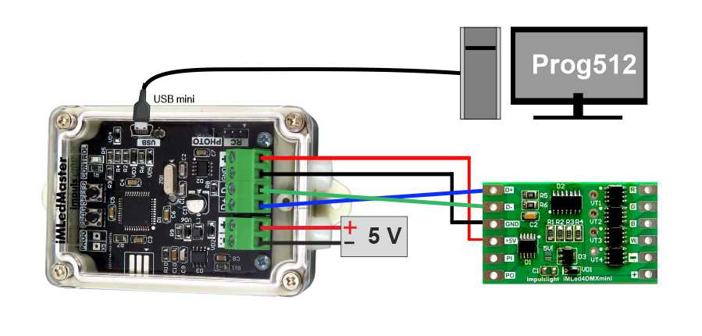
2 вариант
Схема: Программатор T1000N-DMX + iMLed4DMXmini(чип TM512AC)
- На программатор T1000N-DMX подать питание через USBmicro.
- Подключить к программатору T1000N-DMX через шины D+,D-,GND,V+ декодер iMLed4DMXmini.
- Настроить параметры на программаторе T1000N-DMX:
Выбрать запись чипа TM512AC. Кнопка «M» - CH04 (диапазон CH01-CH16).
Назначить первичный Адресc(Adress). Кнопка «A/S»+Up /вверх или «A/S»-Down /вниз (диапазон 0001 …).
Назначить приращение. В нашем случае 4 канала. Кнопкой «C/P»+Up(вверх) или «C/P»-Down(вниз) выбрать L003 (диапазон L001-L192).
- Произвести запись адреса. Нажать кнопку «С», на дисплее отобразиться –PO-,затем вернетсяCH04 (через 40сек). По окончанию записи загорит 1й канал (если подключена нагрузка и БП). Запись выполнена.
Для дальнейшей записи с теми же параметрами, снова выполнить пункт 4.
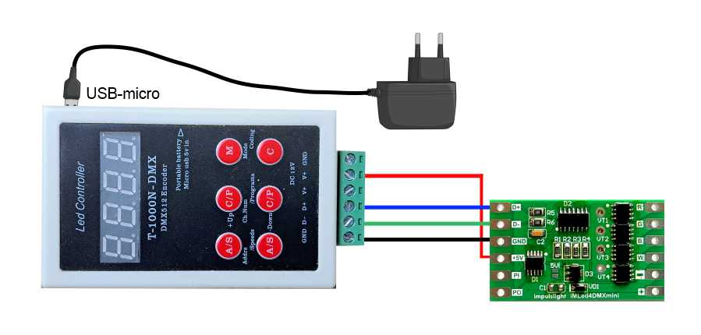

- Схема подключение iMLed4DMXmini.

A.
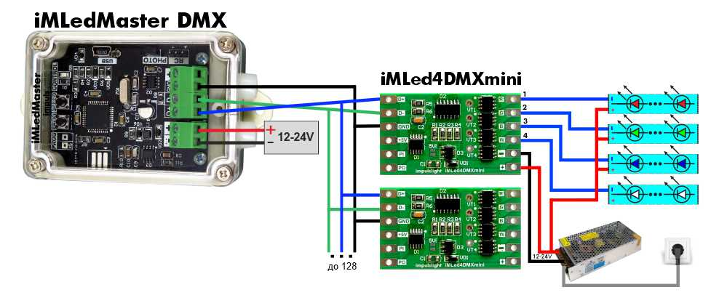
Б.
